Odbierz The Blood of Dawnwalker kupując monitor MSI QD-OLED
MSI ma promocję dla graczy poszukujących wydajnego monitora. Osoby, które w okresie od 14 września do 18 października 2026 roku kupią jeden z objętych promocją monitorów MSI QD-OLED, będą mogły otrzymać kod Steam do gry The Blood of Dawnwalker o wartości 289 zł.

MSI ma promocję dla graczy poszukujących wydajnego monitora. Osoby, które w okresie od 14 września do 18 października 2026 roku kupią jeden z objętych promocją monitorów MSI QD-OLED, będą mogły otrzymać kod Steam do gry The Blood of Dawnwalker o wartości 289 zł.

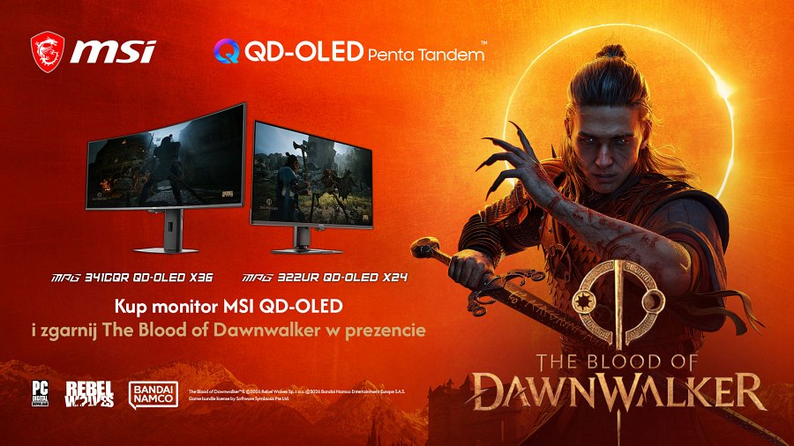
By skorzystać z promocji, należy kupić objęty promocją monitor MSI QD-OLED w sklepie internetowym lub stacjonarnym jednego z partnerów firmy. Następnie zakupiony produkt trzeba zarejestrować w aplikacji MSI Center i uzupełnić zgłoszenie promocyjne. W akcji bierze udział ponad 25 monitorów MSI wyposażonych w matryce QD-OLED, są to modele z serii MAG i MPG. Łącznie do rozdania przygotowano 70 kodów.
Po pozytywnej weryfikacji zgłoszenia uczestnik otrzyma kod Steam umożliwiający aktywację gry The Blood of Dawnwalker. Kody są od razu gotowe do aktywacji - mają ważność do 3 września 2027 roku.
Monitory objęte promocją
l MAG 271QP QD-OLED X24
l MAG 271QP QD-OLED X28
l MAG 271QPX QD-OLED E2
l MAG 272QP QD-OLED X24
l MAG 272QP QD-OLED X50
l MAG 272QPW QD-OLED X28
l MAG 272UP QD-OLED E16
l MAG 272UP QD-OLED X24
l MAG 273QP QD-OLED X24
l MAG 274QP QD-OLED X24
l MAG 321CUP QD-OLED
l MAG 321UP QD-OLED
l MAG 321UP QD-OLED X24
l MAG 321UPX QD-OLED
l MAG 322UP QD-OLED E16
l MAG 341CQP QD-OLED
Seria MPG
l MPG 271QR QD-OLED X50
l MPG 271QRX QD-OLED
l MPG 272URX QD-OLED
l MPG 321CURX QD-OLED
l MPG 321URX QD-OLED
l MPG 321URXW QD-OLED
l MPG 322UR QD-OLED X24
l MPG 322URX QD-OLED
l MPG 341CQPX QD-OLED
l MPG 341CQR QD-OLED X36
l MPG 491CQP QD-OLED
l MPG 491CQPX QD-OLED
The Blood of Dawnwalker to RPG akcji stworzony przez polskie studio Rebel Wolves. Gra zdobyła duże uznanie recenzentów, zgarniając wysokie oceny i będąc jedną z najpopularniejszych premier 2026 roku. Tytuł przenosi nas do mrocznego świata, w którym przeplatają się motywy fantasy i wampiryczne. Gra wyróżnia się także fabułą, oraz znaczeniem decyzji podejmowanych przez gracza.
Dla planujących zakup monitora QD-OLED MSI promocja jest okazją do połączenia modernizacji stanowiska gamingowego ze zdobyciem nowego, rozbudowanego tytułu w bibliotece Steam.
Promocja The Blood of Dawnwalker Game Bundle obowiązuje przy zakupie wypisanych wyżej modeli w sklepach:
l MSI Store
l RTV Euro AGD
l Komputronik
l Media Expert
l Morele
l x-kom
l Apollo
Pełne zasady uczestnictwa, procedura zgłoszenia oraz regulamin promocji dostępne są na stronie akcji MSI.

